深圳市宝安区人民医院
2023年第70期科研管理系统采购公告
采购编号:BYZBCG2023-70
根据国家､省市等有关文件要求,依照公开､公平､公正的原则,深圳市宝安区人民医院拟对以下采购项目进行投标采购,特邀请合格供应商前来进行参与投标｡公告如下:
一､采购项目的名称及数量:
项目名称 | 使用科室 | 备注
科研管理系统 | 科教科 | 具体要求,详见附件
二､报名时间和地点:即日起至2023年11月13日16:00前,将1.法人或被授权人携投标书(正本1份)交至宝安区人民医院立体停车场出口对面A栋201室招标办预审;2.现场预审通过后电子版文件发送至电子邮箱,（电子版文件包括：标题格式：2023年＋期号＋投标公司名称；资料一：投标书正本(胶装成册)纸质扫描件(PDF格式)，资料二：封面､报价单(价格不填)为word格式｡）投标书不用密封,逾期送达或资料缺项者恕不接受｡
三､投标书要求:具体请下载以下 “详细文件”,严格按《投标书模板》准备相应资料｡
四､谈判时间和地点:待定并请关注深圳市宝安区人民医院官网-通知公告-招标公告通知｡参加谈判时,供应商须提供密封报价单和样品演示｡报价单须注明品名､品牌､规格､单位､报价等详细项目｡
五､联系电话: 0755-23051511(魏老师､万老师)｡
深圳市宝安区人民医院
2023年11月2日

谈判须知
1､投标人必须是在中华人民共和国内注册,具有履行合同能力的供应商,有国家主管部门核发的有效的《企业法人营业执照》､《税务登记证》､《组织机构代码证书》或者有统一社会信用代码《营业执照》｡
2､必须提供在深圳和国内的服务单位名单和相应的合同复印件｡具体准备证件请按照《投标书模板》｡
3､投标人必须在其投标文件中根据服务的详细内容,计入投标总价｡
4､非单一来源竞价须三家或三家以上投标单位｡价格高于深圳市宝安区人民医院拟定的底价为废标｡
5､标价应为含税实际价格,包括验收合格前所发生的一切费用｡
6､投标人应提供5份投标书(1正4副),每份投标书须清楚地标明“正本”或“副本”字样,正本与副本必须一致;若正本与副本不一致,以正本为准｡投标书正本的每一页均应加盖公司公章其授权代表用姓名签字｡
7､投标人提供的所有书面文件材料均须加盖公司公章｡
8､投标人提供的证明文件材料必须是真实的,若经核实有虚假证明文件则作废标处理,深圳市宝安区人民医院将拒付该中标产品所使用费用款项,并将投标人列入黑名单,2年内禁止其参加深圳市宝安区人民医院招标采购活动｡
9､投标费用:不论投标的结果如何,投标人必须自行承担与参加投标有关的所有费用｡
10､投标人必须接受:需方的采购谈判方法;需方不向落标方解释落标原因,不一定以最低价中标､不退还谈判响应文件｡
11､除买方事先书面同意外,卖方不得将自己应履行的全部或部分合同义务转让给他人｡
12､经深圳市宝安区人民医院评审委员会确认预中标单位并经公示3天,招标办通知领取采购结果通知书,凭结果通知书到采购部门签订合同｡
13､本项目不得转包､拆包,不接受联合体投标人｡

谈判方法和程序
一､评审谈判响应文件
1､评标工作由医院专门组织的评标委员会进行资格性和符合性评审｡
2､在初审阶段,属于下列情况的投标书将不能进入复审阶段:
(1)投标书法定代表人或其授权代表签字､盖章模糊无法辨认的;
(2)所提供文件资料存在故意隐瞒或提供不实内容的;
(3)提供资质材料不完整的｡
二､谈判小组
(一)谈判小组依法由5人(含)以上奇数的人员组成｡
(二)谈判期间,谈判响应方全权代表必须在场,负责解答有关事宜｡
三､采购评审原则与方法
1､将采用综合评分法,即按照招标文件中规定的因素包括价格､技术､财务状况､信誉､业绩､服务等进行谈判后,进行最后确认和报价,以最后得分最高的投标人作为中标候选供应商｡
2､在采购过程中,出现下列情形之一的,应予废标:
(1)出现影响采购公正的违法､违规行为的;
(2)供应商的报价均超过预算金额,不能支付的;
(3)因重大变故,采购任务取消的;
(4)其他经评审小组一致认定应予废标情形的｡
3､在采购过程中,投标人投标报价明显超过市场平均价格,评审小组经评审后一致认定报价不合理的,可以认定其报价无效｡
4､需方不向落标方解释落标原因,不一定以最低价中标､不退还谈判响应文件｡
四､谈判程序
(一)评审小组审核采购响应文件｡评审小组按照资格性和符合性进行审核响应文件｡
(二)评审小组汇总并讨论审核情况,确定采购响应方是否符合采购资格｡
(三)按标项与各采购响应方进行谈判和评审｡
1､必要时由谈判响应方介绍公司的基本情况､产品的性质､用途､销售及价格｡
2､谈判小组就讨论和汇总的情况与谈判响应方展开谈判｡
3､各谈判响应方在本标项全部谈判结束后按规定时间内进行报价｡在医院监察部门监督下,由工作人员当众拆封､唱标｡唱标的内容包括投标人名称､投标价格(按照SFDA批准的名称､详细规格型号填写报价)现场递交｡
（四）谈判小组对谈判的情况进行综合评分(总分100分)｡技术商务分与报价评审分相加总分最高者为预中标单位｡
一、技术部分 |  |  | 10分
序号 | 评分因素 | 权重(%) | 评分准则
1 | 技术重点要求响应程度 | 12分 | 评审标准：  所提供的服务全部满足用户需求书的技术要求，得12分；每出现一处▲负偏离扣2分，扣完为止。  评审依据：  备注：以供应商响应文件中的《技术条款响应表》中的供应商填写的“偏离说明”为准，需要提供承诺函或证明材料的的必须提供，否则不得分。
2 | 技术其他要求响应程度 | 10分 | 评审标准：  所提供的服务全部满足用户需求书不带▲的技术要求，得10分；每出现一处负偏离，扣1分，扣完为止。  评审依据：  备注：以供应商响应文件中的《技术条款响应表》中的供应商填写的“偏离说明”为准，需要提供承诺函或证明材料的的必须提供，否则不得分。
3 | 对本项目的理解 | 6分 | 供应商对本项目的背景和工作内容的理解程度，项目背景描述是否符合国家政策背景，实施任务和要求把握是否准确、规划思路和方法是否科学等内容进行对比评审。  评审标准：  （1）投标文件响应内容全面；  （2）投标文件响应内容具体；  （3）投标文件响应内容针对性强；  （4）投标文件响应内容科学合理；  （5）投标文件响应内容可操作性强。  评审依据：  满足以上五项要求的评价为优，得6分；  满足以上四项要求的评价为良，得3分；  满足以上三项要求的评价为中，得1分；  其它情况的评价为差，得0分。
4 | 实施方案 | 6分 | 根据 供应商针对本项目的实施方案进行综合评审：  评审标准：  （1）投标文件响应内容全面；  （2）投标文件响应内容具体；  （3）投标文件响应内容针对性强；  （4）投标文件响应内容科学合理；  （5）投标文件响应内容可操作性强。  评审依据：  满足以上五项要求的评价为优，得6分；  满足以上四项要求的评价为良，得3分；  满足以上三项要求的评价为中，得1分；  其它情况的评价为差，得0分。
5 | 售后服务方案 | 6分 | 供应商提供的售后服务方案（包括但不限于质保期、维护的及时性、安排的合理性、配置人员安排情况等）进行评价：  评审标准：  （1）投标文件响应内容全面；  （2）投标文件响应内容具体；  （3）投标文件响应内容针对性强；  （4）投标文件响应内容科学合理；  （5）投标文件响应内容可操作性强。  评审依据：  满足以上五项要求的评价为优，得6分；  满足以上四项要求的评价为良，得3分；  满足以上三项要求的评价为中，得1分；  其它情况的评价为差，得0分。
二、商务部分 |  |  | 30分
序号 | 评分因素 | 权重(%) | 评分准则
1 | 同类业绩情况 | 10分 | 评审标准：  根据供应商自2020年9月1日起至今（以合同签订时间为准）独立完成的同类三甲医院科研管理项目（独立为科研管理项目或项目中包含科研管理模块）业绩进行评分。每提供1项同类业绩得1分，最高得10分。  评审依据：  须提供项目合同等证明材料的复印件，并加盖公章。对未提供以上证明材料或证明材料关键信息不全、无法认定有效性的，不得分。
2 | 综合实力 | 10分 | 评审标准：  供应商提供有效期内的：  1.具有有效的软件著作权登记证书得2分；  2.具有有效的质量管理体系认证证书得2分；  3.具有信息系统安全等级保护备案证明得2分；  4.信息系统安全集成服务认证证书三级及以上，得2分  5.系统集成企业能力符合性证书三级及以上，得2分  评审依据：  提供证书清晰可辨复印件，本项最高得10分，不提供得0分。
3 | 团队人员 | 3分 | 评审标准：  投标人或生产厂商项目团队应构架合理，应能够承担本项目的工作要求：  （1）对拟派项目经理1人，具有《信息系统项目管理师资格证书》或《项目管理专业人员资格认证（PMP）》证书，满足得2分。  （2）技术团队中具有安全技术保障人员2名，人员具有：信息安全保障人员认证证书。本项目全部满足得1分，不满足不得分。  评审依据：  需提供相应证书、本单位近半年任意一个月的社保证明复印件，并加盖响应人单位公章，否则不得分。
4 | 服务便利性 | 2分 | 评审标准：  从投标人提供的服务响应能力承诺及相应的附属机构设置情况评价投标人的服务便捷情况打分。  1、服务响应承诺系统发生故障 2 小时内解决问题得 2分；  2、服务响应承诺系统发生故障 4 小时内解决问题得 1分；  3、服务响应承诺系统发生故障 >4 小时以上解决问题不得分  评审依据：  需提供服务承诺加盖投标人公章，原件备查,不清晰或未提供不得分。
5 | 诚信分 | 5分 | 评审标准：  投标人在参与政府采购活动中存在被记入诚信档案的情形（被禁止参与政府采购活动除外）且在主管部门相关处理措施实施期限内的，本项不得分，否则得满分。  评审依据：  投标人需提供证明材料（以提供诚信承诺为准）。
三、价格部分  （30分） |  | 报价超过最高限价和与招标文件有重大偏离的或不能通过评标委员会初审的供应商不列入报价范围,列入报价范围的供应商价格分采用低价优先法计算,即满足招标文件要求且投标价格最低的投标报价为评标基准价,其价格分为满分(30分)｡其他投标人的价格分按照下列公式计算:投标报价得分=(评标基准价/投标报价)×30
(五)谈判小组拟制谈判报告｡
五､中标通知
(一)谈判结束后,院方将于三日内在深圳市宝安区人民医院官网上发布中标公告,公告期满,如无谈判响应方质疑,由深圳市宝安区人民医院招标办签发《中标/成交结果通知书》｡
(二)结果通知书发出后,若中标谈判响应方放弃中标,应当承担相应的法律责任｡结果通知书对采购人和中标谈判响应方具有同等法律效力｡
(三)中标公告期满后,中标公司将来深圳市宝安区人民医院采购部门签订合同｡

深圳市宝安区人民医院
附件:
科研管理系统
- 项目背景
以医院科研管理为主线，基于网络平台搭建的一个用于管理医院科研工作的信息化系统，涵盖人员、项目、经费和成果等多方面内容。各科室科研人员、科研主管部门、主管领导、财务人员等可以通过不同的权限登录到统管理系统中，对项目库数据进行多维度全程查询、检索或管理，实现在线科研项目协作、科研队伍管理、项目管理、成果管理、项目评估决策等功能。
二、预算总金额
235000元整，超出项目控制金额将导致废标。
三、投标人资格性要求
1.具有独立法人资格，具有计算机软硬件相关经营范围,有能力按本次招标文件要求提供相关货物和服务，不接受联合体投标，不允许挂靠,不允许转包、分包。
2.请提供以下复印件加盖公章：营业执照、投标人经营范围（截图）、投标人公司法人授权书（原件）及身份证复印件、投标人公司法人证明书（原件）及身份证复印件。
3.供应商报名时请提供国家企业信用信息公示系统网页上（列入严重违法失信企业名单（黑名单）信息、无行政处罚信息、无经营异常名录）三项截图，以及中国政府采购网网页上（政府采购严重违法失信行为信息记录）一项截图。
4.近三年内（投标人成立不足三年的可从成立之日起算）无重大违法犯罪记录和不存在被禁止参与政府采购活动的书面声明函；
四、项目技术参数要求
1.1科研信息中心
1.1.1科研门户
(1) 管理员可自定义个人办公门户，根据需求把个人相关的各种工作信息栏目、传阅、流程、日程、任务等多种办公模块在个人科研门户上展示。
(2) 可定义多级门户，如医院科研门户、科室门户、专题门户等；可根据门户内容设置相应的人员访问权限。
(3) 可建立报表门户，在门户上展现部分客户需要的统计表格和图表，并设置相应的访问权限。
(4) 需支持门户栏目设置、门户发布/查看权限设置、门户顺序设置、移动端门户及功能设置、门户栏目信息发布流程和权限设置。
1.1.2通知公告
(1) 需支持自定义公告类别，并设置已定义类别的权限范围。
(2) 通知公告可按医院需求，设置直接发布或通过审批流程确认后发布两种方式。
(3) 发布通知公告时可选择类别，并需支持在线编辑信息内容；需支持插入图片、链接的内容；支持上传文档附件。
(4) 每个人点开通知公告可具备水印效果防止信息外泄。
(5) 可记录接收人的查阅公告的时间。
1.1.3科研消息
(1) 发起传阅时可设置选项，包括是否允许转发、是否允许修改附件、是否允许上传附件、是否允许下载附件、否是允许转发等功能开关。
(2) 需支持记录接收人的开封信息，包括确定信息、开封时间、到达时间、确认时间等。
(3) 支持讨论功能，各接收人可以就传阅内容发起在线讨论。
(4) 附件可由所有参与人在线编辑、修订，可编辑文件格式应支持Word、Excel文件，word文档可保留修订痕迹。
1.2下载中心
支持系统内项目申报指南，相关政策法规及相关技术类文档得上传和下载，科研管理人员具有上传功能，普通人员可以进行在线的浏览与下载。
1.3项目评审
（1）对单个课题、或者批量多个课题，一次性指定1名，或者盲选多名评审专家。评审专家可以自行登录系统、录入评审意见及评分。也可以由科研管理员集中录入。综合了所有专家的意见之后，形成每个课题的综合评审结果，科研管理员录入系统。
（2）系统需提供分数汇总和评审结果的查看功能。
1.4课题管理
1.4.1院级课题项目管理
(1) 新增申报计划，设定项目申报开始结束时间、项目开始结束时间、申报经费等信息。
(2) 项目申请信息填报表可自定义，全过程可网络填报。
(3) 项目可按经费来源分：纵向项目、横向项目、院内研究、自筹研究。按国家级、省级、厅级、院级、自研项目等分组。按学科分：人才培训、生物研究等。
(4) 课题信息可录入、导入、审核、查询课题信息，经费使用时间可设置。
(5) 需提供课题筛选显示功能，包括项目级别、课题来源、项目费用责任、起止时间、经费金额、课题状态。
(6) 按权限为普通用户、项目负责人、科研管理员、专家等设置不同的功能应用模块，管理员权限可查询所有人的课题信息，普通权限的用户可提交课题申报并立项。
(7) 课题申报登记书填写格式可以由院方按需调整，可以选择医院内部或外部参与人，增设关键词字段，方便院内课题项目申报人通过关键词搜索。
(8) 课题组成员：可查看课题组成员的档案信息。
1.4.2纵向课题项目
(1) 项目立项：包括立项信息、项目文档、项目预算、预算结余、衍生成果、到账经费、支出经费、外拨经费等信息进行登记管理。
(2) 数据导入：提供表格导入方式集中导入纵向课题数据，通过字段匹配的方式，可将表格数据完整导入至纵向课题项目中进行集中管理。
(3) 项目变更：项目管理员对变更申请审查后，批准变更，系统会自动记录所有变更的内容。
(4) 项目中检：根据项目进展情况，项目管理员可以对项目组织中期检查。
(5) 系统管理员可针对中检项目对项目相关负责人发送预警信息，提醒项目负责人进行中检。
1.4.3横向课题合同管理
(1) 合同登记：支持项目管理员在线填报和修改合同基本信息；支持科研管理部门对合同进行医院内的审核管理，并传达审核结果；提供审核过程的记录功能，支持自动记录项目申报过程中的审核信息；支持合同登记流程审核进度查询和自动通知功能；支持合同附件上传；支持合同查询及统计。合同登记包括合同名称、合同金额、测试费登记栏。
(2) 合同变更：支持项目负责人在线填报和修改合同变更申请；支持医院的科研管理部门对合同变更申请进行审核，并传达审核结果；支持自动记录所有合同变更申请记录，包括通过申请与未通过申请的记录；具备合同变更申请流程审核进度查询和通知的功能。
1.4.4项目中检（科研阶段性报告）
中检通知发送，科研人员上传中检材料，上报科研实验数据，检查科研经费执行情况。
1.4.5项目结题
发送结题通知，科研人员上传结题材料。
1.4.6课题一览
管理有权限范围内所有课题详情，经费使用详情，课题执行情况详情，成果详情等。
1.5 经费管理
1.5.1预算编制
系统支持录入项目的直接经费、间接经费、配套经费以及制订对应的经费明细科目预算等。
1.5.2经费到账
由财务部做到款登记，然后由科研管理部门进行经费下拨到具体项目，通过科研管理部门和财务部的审核后，系统内具体得项目就可以进行经费报销。
1.5.3经费报销
系统能对每个项目进行经费支出登记，支出的财务科目可以根据不同的项目来源进行设置。同时可以根据医院管理需求，支出和预算进行绑定，提供单项和总额经费超支提醒或超支不能提交报销功能。提供论文费用支出审批、外出参会会议费用审批等管理。
1.5.4测试加工费
提交测试加工费使用需上传测试数据，合同信息等相关佐证材料
1.5.5经费汇总
提供全院课题经费汇总表，显示课题的经费总预算、已下拨经费、未下拨经费、已使用经费、经费余额等信息。
1.6 科研成果管理
1.6.1论文管理
(1) 论文投稿
在发表论文之前先由科研人员做论文投稿申请，经科研处审核通过以后可以自动生成介绍信并打印，再以单位的名义进行论文发表。。论文投稿前需要确定是否有备案信息。
(2) 论文成果
论文成果医院可以根据期刊源库定义期刊级别，对论文进行分级划分管理论文管理包括基本信息、论文作者（第一作者、共同第一、通讯作者、共同通讯、第二作者、第三作者）转载情况、收录情况和依托项目的管理。
(3) 期刊黑名单
提供期刊黑名单维护管理，当填入黑名单中数据时，系统自动进行提醒。
1.6.2著作管理
著作成果信息包括基本信息和依托项目两部分。著作成果的管理包括受理过程管理、统计汇总功能等。
1.6.3获奖管理
科研成果信息的录入和审核，可提供多条件组合检索，可录入信息包括：成果奖励名称、奖励类别奖励级别、奖励等级、评奖单位、发证日期、附件上传等。
1.6.4专利管理
(1) 专利成果信息需包括基本信息、专利作者和依托课题。
(2) 提供申请专利的登记和备案管理及获得专利后相关信息的录入和审核管理。
(3) 专利信息可支持批量导出和多条件组合检索，可对专利进行筛选显示。
1.7 科研档案管理
▲1.7.1可以按个人或科室维度进行课题、论文、学术著作、成果鉴定、成果奖励、成果转化、专利、标准、软件著作、学会任职、会议报告汇总；
▲1.7.2可按统计全院各科室立项的课题数量、论文数量、学术著作数量、成果鉴定数量、成果奖励数量、成果转化数量、专利数量、标准数量、软件著作数量、学会任职数量、会议报告数量。
1.8其他事务管理
1.8.1重点学科管理
提供重点学科申报、评审、立项、材料等一系列管理。
1.8.2学术任职
提供学术任职信息的查询、录入，可以接入审核流程。
1.8.3学术会议
（1）外出参会申请表，流程发起后支持可撤销，可完全自定义所需的业务流程。
（2）外出参会信息需提供查询、录入、审核和统计。也可对全院的外出参会情况按参会地点和级别进行统计。
1.9▲伦理管理
课题涉及伦理事项，需知会伦理委员会对项目进行评审，一般包括：人体器官移植伦理、生殖医学伦理、实验动物福利伦理、药物临床试验伦理审查、医学研究伦理审查、规范管理。
1.10人员管理
1.10.1权限配置
系统内人员权限配置，根据相应权限配置来管理各个模块，配置科主任查阅，科室可以审核、查询相关科研数据及统计分析备案。
1.10.2专家库管理
（1）专家库信息可由医院自主维护；
（2）提供专家劳务费登记管理及统计。
1.10.3临聘人员
提供临时聘用人员系统内权限配置，使可以人员能临时进入系统进行部分功能的使用。
1.11科研绩效管理
可根据科研工作量的量化指标和设置岗位考核标准，通过对科研项目、科研成果、科研奖励等信息的综合分析，计算科研人员和科研单位的科研工作量，由系统所设定信息自动进行核算。
▲1.11.1个人绩效：包括个人科研绩效考核标准维护，制定并对个人考核方案进行配置并形成相关的考核绩效数据管理。
▲1.11.2科室绩效：针对单独的医院科室科研绩效考核标准维护，制定并对科室考核方案进行配置并形成相关的考核绩效数据管理。
1.12科研设置
1.12.1提供科研基础设置，包括：课题类别、科研字典、期刊设置等管理。
1.12.2科研字典管理提供新增、编辑和查询功能。提供包括：课题级别、课题来源、专利类型、课题学科分类、项目类别、学科代码、论文类型、期刊类型、期刊选项、刊物级别、索引收录、成果阶段、专家类型、学科级别等字典定义。期刊库可按模板批量导入医院的期刊库。
1.12.3可根据不同类型课题项目，定义横向课题、纵向课题的等多种管理模板，并可定义相关课题过程管理的节点，让特定类型课题项目按规定节点执行。
1.12.4科研业务场景构建
▲1.12.4.1提供B/S架构基于Web页面图形化的科研流程设计器，可以在系统Web页面上根据科研用户实际情况，灵活定义多种科研流程，灵活定义流转路径；支持审批、通知、条件判断、串行、并行、分流、合流、以及子流程等复杂的流程逻辑。
▲1.12.4.2提供B/S架构基于Web页面的可视化科研表单设计工具，并可通过拖拽，点击等方式方便定义表单及其当中的域的各种属性以及表之间的关系；通过所见即所得的表单设计功能，提供向导式表单设计过程和图形化流程设计定义，用户可以完全自定义实际应用的移动视图、Web视图、打印视图、表单的数据属性、表单的编辑及使用权限等功能。
1.13科研报表
1.13.1提供B/S架构自定义报表工具，包括科研报表运行（运行设计好的报表）、科研报表设计。通过自定义报表系统，我院可以根据实际需要，自由地、灵活地生成各种科研报表，根据领导关心业务状况，进行数据整合，通过图表进行显示。
1.13.2可以直观掌握每个员工、每个科室的科研概况及详细的课题、论文、成果等信息。可以统计出所有课题、或者符合指定条件的课题的经费总额、累计支出、可用余额。
1.13.3纵向项目、横向项目、科研经费、科研成果、学术任职、学术活动、总体统计、人员、成果转化汇总并形成相关数据报表（柱状图、饼状图）
1.14系统设置
1.14.1单点登录
（1）单点登录设置：设置单点登录方式和相关参数，内容包含：名称、链接地址、发送方式、打开方式、备注。
（2）单点登录页面：点击单点登录系统名称，输入部分需要填写信息，即可自动单点登录到三方系统。
1.14.2安全管理
（1）安全策略设置：可设置登录密码/验证密码强度、设置密码过期天数、设置账号锁定登录失败次数、设置开启XSS拦截、设置开启SQL防注入、设置登录自动超时、设置相同账号只允许一个人登录、设置系统初始密码、界面无操作多少分钟自动退出等安全策略。
（2）登录日志：系统登录日志查看，内容包含：用户id、用户姓名、部门名、登录IP、登录时间、注销时间。
（3）操作日志：系统数据更新操作日志，内容包含：模块名称、操作名称、用户名、用户ID、操作目标、状态、登录IP、记录时间。
（4）系统日志：系统操作错误日志，安全审计错误日志，内容包含：日志级别、模块名称、用户名、用户ID、请求地址、异常信息、登录IP、记录时间。
1.14.3后台管理：提供功能模块初始化、系统模板设置、权限管理、范围管理、定时服务、配额管理、附件空间管理等各模块后台设置
1.14.4系统导入：提供人员导入、预算导入、申报项目导入、立项项目附件导入、论文、成果转化等期初数据导入。
1.15移动端
▲1.15.1企业微信端需与桌面端科研系统无缝融合，实现同一套组织架构，系统用户和企业微信用户统一管理。
▲1.15.2系统的待办消息可以通过企业微信推送提醒。
▲1.15.3桌面端的流程审批信息、通知科研公告、科研文件、科研流程、传阅消息、活动会议数据都可以与企业微信实时同步。
▲1.15.4在线查看我的课题及我审批的课题情况；课题年度报告、课题延期、课题结题等信息发起和查看；在线查看专家评审情况；课题预算、经费到账、经费报销等经费信息在线查看；论文投稿信息查看；论文发表信息查看；成果鉴定、成果转化、成果奖励、学术著作、专利管理、论文报销等成果查看。
▲1.15.5可移动端上查看知识文档管理所有目录和附件；查看我的知识目录及附件。
▲1.15.6系统内科研课题和科研成果的能进行查询操作及简单的流程审批，可上传手机图片、文件，支持审批、转审、加签、知会等各类型操作。
▲1.15.7能在移动端查看相关科研报表数据。
五、商务条款
序号 | 目录 | 招标商务需求
（一）免费保修期内售后服务要求
1 | 维修响应及故障解决时间 | 1.1提供全年7天24小时服务（电话、远程）。现场响应时间要求为接到采购人报修电话后2小时内作出响应，1小时内远程解决故障。
1 | 维修响应及故障解决时间 | 1.2如无法远程解决故障，维护人员应在24小时内到达现场，维护应在4小时内完毕。
2 | 关于免费保修期 | 2.1本次项目建设验收后，提供系统3年软件维护及升级。维护服务包括（包括但不限于）软件安装、调试、维修、接口、免费升级、功能完善、故障排除、性能调优、技术咨询等相关服务。
2 | 关于免费保修期 | 2.2项目验收合格后，除日常运维工作外，每年另外安排技术团队为用户例行维护及巡检。例行维护内容包括：软件的功能增强性维护等应用软件系统扩充升级（其中包括系统维护、跟踪检测），保证开发的软件正常运行。
3 | 其他 | 投标人应按其投标文件中的承诺，进行其他售后服务工作。
（二）其他商务要求
1 | 关于交付时间 | 1.1签订合同之日起365天（日历日）内。
2 | 关于付款方式 | 2.1按照合同约定的方式支付。
3 | 关于验收 | 3.1经过双方检验认可后，签署验收报告，软件维护期自验收合格之日起算。
3 | 关于验收 | 3.2须签订网络安全承诺书和保密协议。
3 | 关于验收 | 3.3投标人应按照合同约定的时间和方式向采购人交付。

附:投标书模板

深圳市宝安区人民医院2023年第70期采购

投标文件
正本
采购编号:BYZBCG2023-70

项目名称:
投标单位:
制造厂商：
联系人:
联系电话: (手机) (办公)
地址:
日期:2023年 月 日

备注:一､资料预审时,提交正本1份(纸质胶装封面)交至宝安区人民医院立体停车场出口对面A栋201室招标办预审,及相应word格式电子版文件【1､纸质正本扫描件为PDF格式,2､封面､报价单(价格不填)为word格式】,发送到招标办｡文件夹请命名为“项目名称-公司名称”)｡二､谈判现场,提交副本4份(纸质胶装封面)､一份密封报价单｡三､节约纸张,请双面打印｡
目录
1､技术规格偏离表
2､谈判响应书
3､法定代表人授权书(附身份证扫描件)
4､投标单位三证或三证合一
5､生产厂家三证或三证合一
6､企业相关认证证书
7､服务承诺书
8､同类项目成功案例一览表(合同关键页或验收报告原件和扫描件)

9､项目管理主要技术和售后服务人员情况表
附:拟安排的项目负责人(仅限一人)､拟安排项目团队成员联系方式及学历证等
10､项目详细设计/实施及保障方案
11､培训及售后服务计划
12､投标人诚信承诺函
13､提供通过“信用中国”网(www.creditchina.gov.cn)､中国政府采购网(www.ccgp.gov.cn)等2个官网的信用信息查询记录网络截图件｡
14､其他:投标资格证明文件,投标服务符合“招标文件”规定的证明文件,及投标人认为必要提供的其他内容｡
15､报价表(价格不填)

以上材料复印件须盖企业红章,法人代表授权书须有法人代表签名或盖章｡若以上材料未能全面提供以至影响评标结果,投标人自负全责｡
备注:1､纸质投标文件请按以上《目录》顺序装订成册,必须标注页码,双面打印｡
2､投标人联系方式为异地号码的,请在号码前面加“0”｡
3､投标书正本的每一页均应加盖公司印章其授权代表用姓名签字,法人代表授权书须有法人代表签名或盖章｡
4、请各投标单位提前把标书PDF版、封面及报价单Word保存到手机，投标文件预审成功后立即发送至招标办邮箱。
1､条款偏离表

序号 | 招标规格/要求 | 投标实际参数  (投标人应按投标货物实际数据如实填写,不能照抄招标要求) | 是否偏离(无偏离/正偏离/负偏离) | 偏离简述
1
2
3
4
5
6
7
8
…
此表可延长

投标人授权代表签字:
(公章)
日期:

职务:

2､谈判响应书

深圳市宝安区人民医院:
(谈判响应方单位全称)授权(全名､职务)为全权代表,参加贵方组织的(项目名称)(编号为 )综合性竞争性谈判活动并投标｡为此:
1､我方已详细阅读了全部综合性竞争性谈判文件,愿意接受综合性竞争性谈判文件(招标文件)的各项要求,投标人必须放弃在此方面提出含糊意见或误解的一切权力｡
2､我方提供综合性竞争性谈判文件要求的全部资料,并保证其真实性､合法性｡
3､我方理解贵方不一定接受最低投标价或任何贵方可能收到的投标｡
4､若中标,我方将按综合性竞争性谈判文件规定履行合同责任和义务｡
5､谈判响应书自开标日起有效期为60个工作日｡
6､我方与本综合性竞争性谈判有关的一切正式来往通讯请寄:
地址: 邮编:
电话: 传真:

谈判响应方名称: (公章)
全权代表签字:

投标日期: 年 月 日

3､法定代表人授权书

本授权委托书声明:我 (姓名)系 (投标人名称)的法定代表人,现授权委托我公司的 (姓名)为我公司的投标代表,代表我公司签署本项目的投标文件､参与项目投标､澄清投标文件和处理与该项目有关的一切事务｡在此过程中所签署的一切文件及处理与该项目有关的一切事务,我均予以承认｡
授权书有效期内被授权人签署的所有文件不因授权的撤销而失效｡被授权人无转委托权｡
投标人代表: 性别:
联系电话: 手机:
身份证号码: 职务:
投标人(投标单位):
法定代表人签名或盖章:
授权委托日期: 年 月 日
★必须提供投标人代表有效期内身份证的正反面扫描件(港澳台居民可提供往来通行证),非中国国籍管辖范围的,可提供公安部门认可的身份证明材料,否则将导致投标无效｡
备注:
1､禁止不同投标人委托同一单位或者个人办理投标事宜｡
2､如法人代表出现转授权,则以最终参与评标现场会的被授权人为准｡
法人代表
居民身份证复印件粘贴处
（请加盖骑缝章）

法人代表
居民身份证复印件粘贴处
（请加盖骑缝章）

被授权人
居民身份证复印件粘贴处
（请加盖骑缝章）

被授权人
居民身份证复印件粘贴处
（请加盖骑缝章）

4､投标单位三证或三证合一
5､生产厂家三证或三证合一

6､企业相关认证证书

7､服务承诺书

8､同类项目成功案例一览表
(并请提供产品在深圳和国内的服务单位名单和相应的合同关键页或验收报告扫描件)

投标人名称__________________
序号 | 用户单位 | 项目名称 | 时间 | 规模(金额) | 联系人 | 联系电话
此表可延长

投标人代表________________________

投标单位________________________
年月日
注:必须提供合同关键页复印件加盖公章,原件备查｡

9､项目管理主要技术和售后服务人员情况表
姓名 | 部门和职务 | 职称 | 主要资历､经验及承担过的项目
售后服务部门人数

投标人代表________________________

投标单位________________________

注:投标人应招标文件要求提供售后服务机构的营业执照或者组织机构代码证书复印件｡

10､项目详细设计/实施及保障方案

11､培训及服务计划

12､投标人诚信承诺函

我公司承诺,严格遵守有关法律法规和行业标准规范，依法诚信参加投标，自觉维护公平竞争秩序，在政府采购和本次投标中无下列行为:
(一)被纪检监察部门立案调查,违法违规事实成立的;
(二)未按规定签订､履行采购合同,造成严重后果的;
(三)隐瞒真实情况,提供虚假资料的;
(四)通过受让，租借或者挂靠资质投标的；
(五)以非法手段排斥其他供应商参与竞争的;
(六)与其他投标人串通投标的;
(七)在采购活动中应当回避而未回避的;
(八)恶意提出异议、投诉或者举报，干扰正常招投标活动的;
(九)向采购项目相关人员行贿或者提供其他不当利益的;
(十)相同项目投标人之间存在关联关系、不同投标人高级管理人员之间存在交叉任职、人员混用或者亲属关系、经常性“抱团”投标等围标串标的；
(十一)中标率异常低、不以中标为目的投标的；
(十二)操纵投标或出借资质等行为导致中标率异常高的；
(十三)阻碍､抗拒主管部门监督检查的;
(十四)履约检查不及格或评价为差的;
(十五)主管部门认为的其他情形｡
如经查实存在违规违法行为的，将被取消投标或中标资格，并上报行政监督部门,按照规定纳入信用记录。

公司名称(加盖单位公章):

年 月 日

13 ､2个指定网站的信用信息查询记录网络截图件

13.1信用中国信用信息查询记录网络截图件
“信用中国”网(www.creditchina.gov.cn)
提示:必须显示信用记录情况
示例图片:
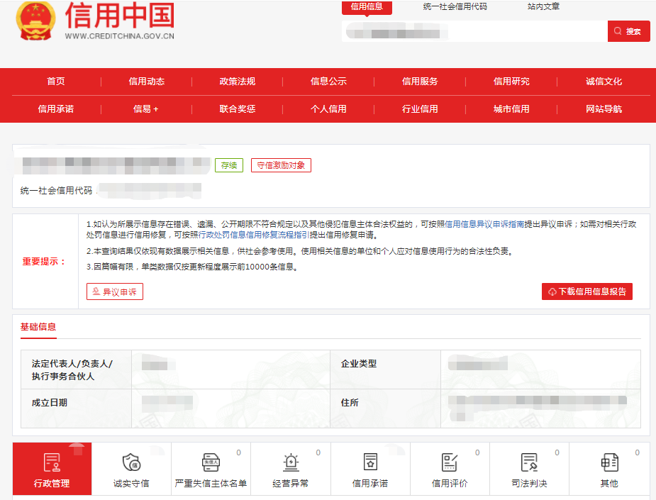

查询截图时间:年月日时分(北京时间)

注:供应商必须按要求提供自己单位的信用信息查询记录网络截图件｡

13.2中国政府采购网信用信息查询记录网络截图件

中国政府采购网(www.ccgp.gov.cn)查询
查询路径:首页—点击“政府采购严重违法失信行为记录名单”—输入企业名称—查找
示例图片:
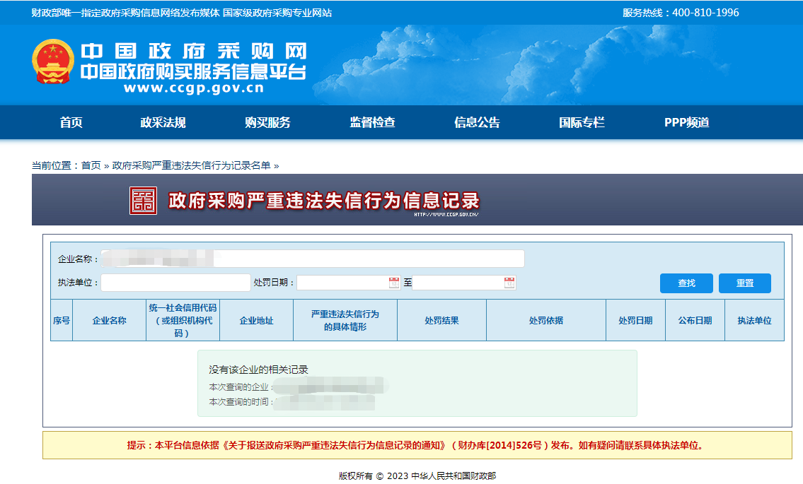

查询截图时间:年月日时分(北京时间)

注:供应商必须按要求提供自己单位的信用信息查询记录网络截图件｡
14､其他:投标资格证明文件,投标服务符合“招标文件”规定的证明文件,及投标人认为必要提供的其他内容｡

15､报价单(价格不填)
采购编号:BYZBCG2023-70
投标单位:
项目名称 | 报价(元)
全权代表签字:(盖章)
日期:

备注:1､报价以人民币为结算单位,报名预审时投标文件须包含报价单(价格不填)｡
2､此表在不改变格式内容时,可自行制作｡
3､谈判现场:递交填好报价的报价单(此报价单必须盖章并单独用信封密封,不要与其他文件装订一起,内容须与预审时提交的产品目录一致,如不一致,以预审时提交的投标目录清单为准)｡

